电化学原位Raman测试单
一、原位电化学Raman测试介绍

1 如果需要通气，气体蠕动模块有氮气、氩气、氧气；
2 组装原位池以后，如果客户终止测试的，需要客户承担500元工时费。（测试的特殊性，望理解）。

二、样品信息以及测试条件确认
- 样品材料成分、尺寸？Raman电解池可夹的电极片尺寸一般为10mm-25mm。
电池极片尺寸为1*1.5 cm²，集流体材质为碳布，活性材料涂覆面为1*1 cm²
- 是否为单原子或者团簇的样品？
不是
- 做哪种电催化体系

- 电压窗口范围，vs. Ag/AgCl
-0.7 V-1.0 V ， vs.SCE（饱和甘汞电极）
- 电催化体系参比电极和对电极分别是什么
电池体系：参比：饱和甘汞电极，对电极：1*1 cm2铂片
- Raman扫描范围（扫描范围，建议扫主要峰的区域）
50-1200 cm⁻¹
- 激光器波长，目前可选532或者633
633
- 重点关注哪个峰在原位过程中的变化？
重点看跟水分子相关的峰
- 电催化体系电解液什么成分，反应的气氛有无特殊要求？

- 如需我们制备电极，需要将浆料制备工艺说明，如需要的导电剂和粘结剂类型，以及活性物质、导电剂和粘结剂的比例。（如有特殊要求，需要自己提供）

- 样品Raman数据截图，主要是确认材料稳定性，是否耐激光打
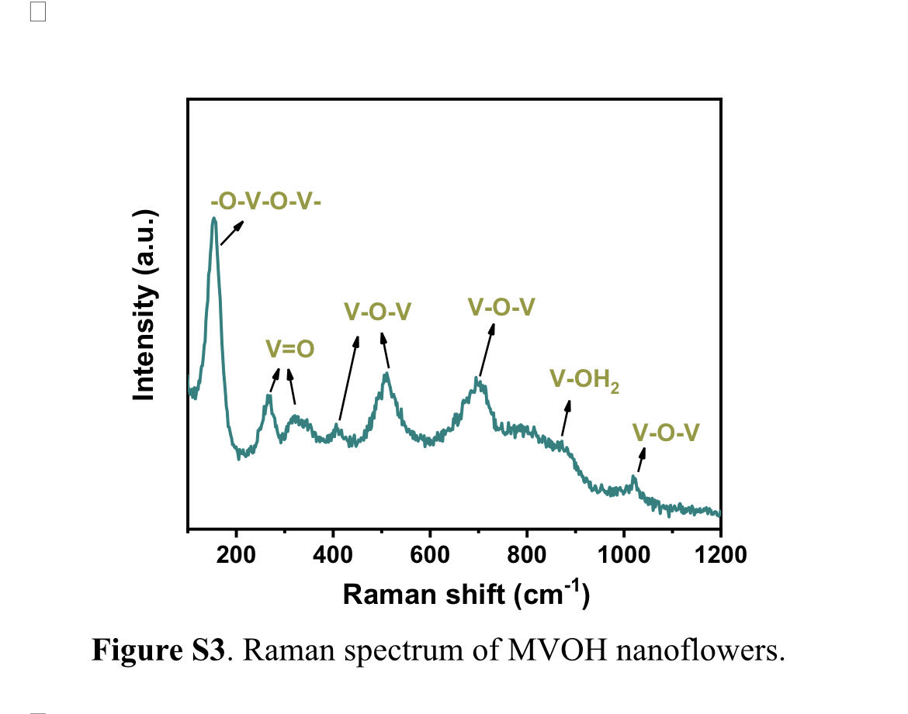

- 电极测试原位前是否需要活化，如果需要请提供活化条件
扫速为1 mV s⁻¹下，CV扫描4 segments
- 如果是采用i-t测试 确认是按照恒压不同时间采点还是变压不同电压间隔采点
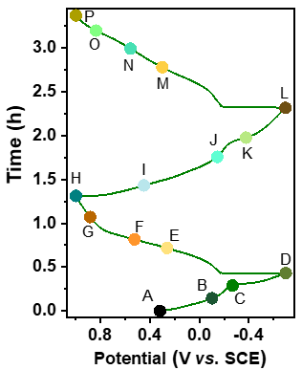

编号 | 电压 （V）
1 | 开路电压
2 | -0.10
3 | -0.28
4 | -0.70
5 | 0.27
6 | 0.54
7 | 0.90
8 | 1.00
9 | 0.43
10 | -0.15
11 | -0.39
12 | -0.70
13 | 0.30
14 | 0.56
15 | 0.84
16 | 1.00

- 附录类似材料原位Raman数据的参考文献，可单独发群里；如果没有相关参考文献提供的，只要峰位出现变化（含微弱变化），就认为本次测试成功了。
- 如果是因为隐瞒样品信息或者自己知道本材料的注意点未列出的，概不负责的哦，望理解。

